附件2：
“国培计划”培训教学专家推荐表
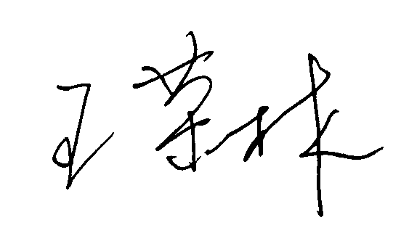
推荐学科： 历史学 被推荐人签名： 2010年7 月6 日
姓 名 | 王荣林 |  |  | 性别 | 男 |  | 民族 |  | 汉 |  |  | 
出生年月 | 1963.12 |  |  | 学历 | 本科 |  | 所学专业 |  | 历史学
政治面貌 | 党员 |  |  | 现任职务 | 副主任 |  | 职称 |  | 副教授
研究专长 | 抗日战争史 山西地方史
教学专长 | 中国近现代史 山西地方史
身份证 | 140402196312162037
工作单位 | 山西省长治学院
通讯地址 | 长治学院历史文化与旅游管理系 |  |  |  |  |  |  |  | 邮政编码 |  | 046011
单位电话 |  |  | 住宅电话 |  |  |  |  | 手 机 |  | 13935556747
传 真 |  |  | 电子信箱 |  |  | Wangronglin2008＠163.com
个人简历 | 1980.9---1984.7 山西大学历史系学习。  1984.7--- 晋东南师专(现长治学院)任教。  期间,在云南大学历史系研究生课程班学习一年。  本人长期从事中国近现代史的教学与研究，先后在省级以上刊物发表相关学术论文十余篇，参编相关学术专著三部。  在工作期间，本人先后获得山西省高校工委“纪念抗日战争胜利50周年最佳指导教师”、校中青年骨干教师、优秀教师、优秀班主任等荣誉。
教育教学成果 |  | 《山西史》 中国广播电视出版社  《山西旅游导读》 北岳文艺出版社  《高举世纪的旗帜》 山西高校联合出版社  《抗战期间中国偿还苏联贷款浅议》  《国民党军队对百团大战的配合述评》  《战后苏联对国共争夺东北地区的影响》  《抗战初期国民党正面战场溃败的军事原因浅析》  《抗战初期工厂内迁的作用》
教师培训经验 |  | 参加长治市初中教师全员培训，讲授中国近代史、中国现代史。
其他需要说明事项

所在单位意见 |  | 同 意。  负责人（签字）茹文明 公章  2010年 7 月 6 日
推荐部门审核意见 |  | 负责人（签字） 公章  年 月 日
教育部师范司组织专家审核意见 |  | 负责人（签字） 公章  年 月 日

